比 赛 报 告

目录
摘要 3
目录 2
1 双“8”字轨迹的实现 4
1.1 无碳小车整体结构 4
1.2 驱动系统建模分析 4
1.3 转向系统的建模分析 4
1.4小车行走轨迹 6
1.4.1 A轮行走轨迹 6
1.4.2 小车其他轮的轨迹 6
2 机械结构设计 7
2.1 转向机构。 7
2.1.1机架刚度要求 8
2.1.2考虑温度影响 8
2.1.3考虑地面影响 9
2.1.4考虑装配 9
2.2 微调机构 9
2.2.1“V”字形微调机构（如图2） 10
2.2.2正反丝连杆调节机构 10
2.2.3弹簧丝杆调节机构 11
2.3 传动及驱动机构 11
2.4 轴承座 12
2.5 底盘及支架 13
3 加工 13
4 装配 13
5 调试 14
6 竞赛 14
7 团队组建 15
8 小结 16
参考文献 16
附录 17

摘要
本项目设计一种重力势能驱动的自动避障小车，整个环节包括小车的轨迹优化，机械结构设计，机械加工，装配，调试和团队组建。无碳小车以双“8”形轨迹绕桩循环运行，轨迹曲线的平滑度和形状直接决定了小车的稳定性和绕桩数量。通过建立数学模型，对无碳小车的运动过程进行分析，对模型中各参数进行不断地调整，最终获得了具体的分析结果和直观的轨迹函数图像，从而确定了影响小车运行轨迹的各参数最优值。为无碳小车的调试和优化奠定了基础。无碳小车行走及转向的能量全部由给定重力势能转换而来，小车绕桩数量越多，前进距离越长，性能越好。因此对无碳小车运动规律的研究对提高其性能具有重要意义。在各个环节中，积累了一些教训及经验，为使下届竞赛参赛的学弟学妹们少走弯路，特作该调查报告。本文是以“轨迹仿真设计，机械结构设计，加工，装配，调试，竞赛，团队组建”七个部分展开叙述的。

关键词： 无碳小车 重力势能 轨迹 数学模型 优化

1 双“8”字轨迹的实现

1.1 无碳小车整体结构
为适应大赛赛题，无碳小车整体结构设计为三轮结构，前轮转向，后轮驱动，并且两后轮同为驱动轮，采用单向轴承食两后轮实现差速运动，相当于“分时复用”，从而提高运动平稳性。具体结构如图1所示。
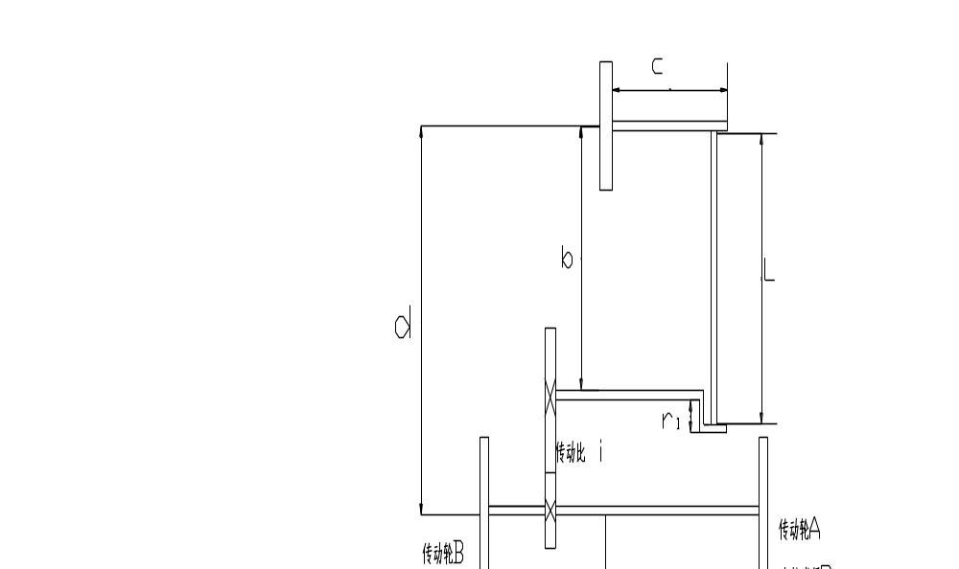
图1 无碳小车整体结构示意图

1.2 驱动系统建模分析
小车行驶，当重物缓慢下落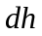时，通过牵引线带动绕线轴转动，绕线轴与后轮轴通过齿轮传动，传动比为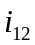，则主动轮A前进的距离
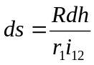
转向系统的曲柄即在绕线轴上，，曲柄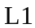转过的角度
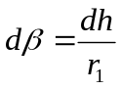

1.3 转向系统的建模分析
转向系统由空间RSSR机构组成，建模求解曲柄L1的输入角和摇杆L3的输出角之间的关系。建立空间直角坐标系，具体如图2所示。
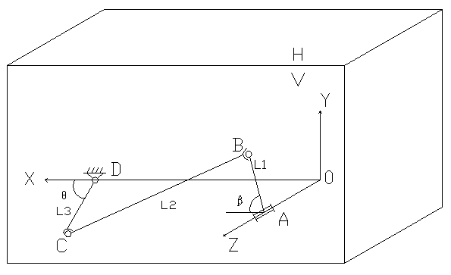
图2 转向系统中空间RSSR机构示意图
铰接点坐标：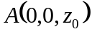，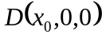，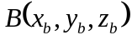，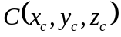
设计时特别要求：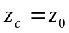，并且当曲柄L1绕OZ轴转动到YOZ平面内时，摇杆L3与OZ轴保持平行。
由几何原理得出
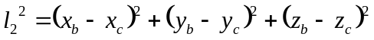 (1)
根据三角关系可得
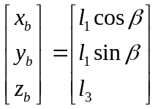 (2)
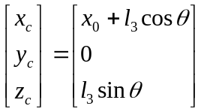 （3）
将式（2）（3）代入式（1）得
设 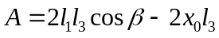
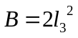
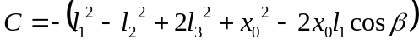
则原式可写为
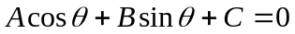
求解上式得
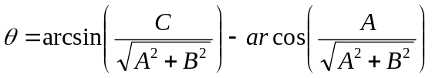

1.4小车行走轨迹

1.4.1 A轮行走轨迹
无碳小车前轮为转向轮，A轮为主动轮，B轮为从动轮。当重物下落时，主动轮转动驱动小车前进，同时前轮做周期性摆动。前轮转过的角度为时小车前进距离为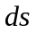，整体转过的角度
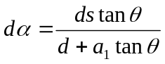
在地面坐标系中，小车转过的角度为时，有
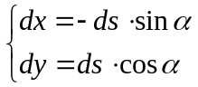

1.4.2 小车其他轮的轨迹
以轮A为参考，在小车的运动坐标系中，轮B的坐标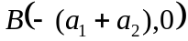,C的坐标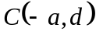
在地面坐标系中，有
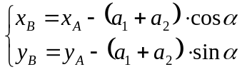
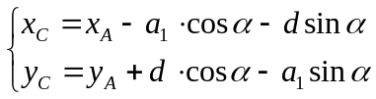
在程序中给各参数赋初始值，通过不断地对各参数进行调整，最终得出较为合理的轨迹函数图像，如图3所示。从函数图像中看出，曲线光滑、连续，没有较大的突变，此时的各参数值即为理论上的最优值，具体值为：齿轮传动比为18/68，绕线轴半径为4，后轮半径R为150/2，曲柄L1为30.，连杆L2为110.7，转向杆L3为39，为50，为50，为117.5。
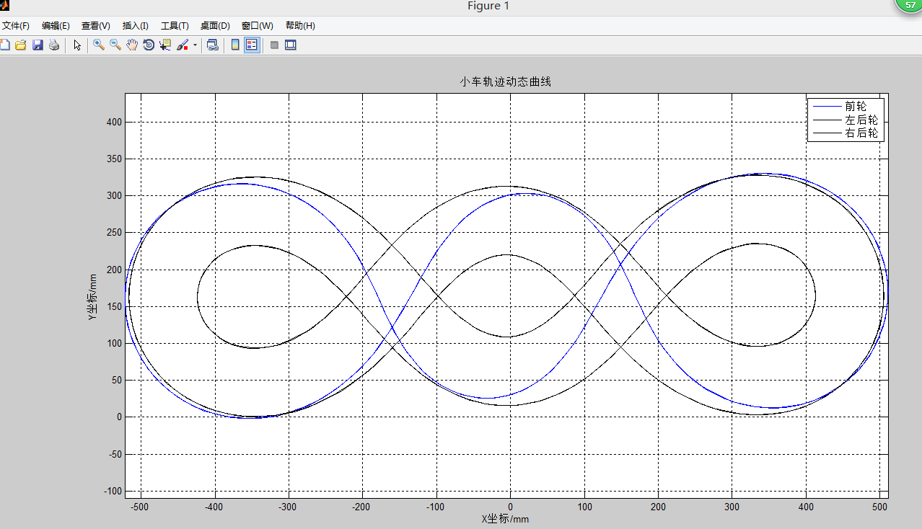
图3 无碳小车运行轨迹函数图像
其中在找寻能模拟出双8字轨迹的初始参数的过程还是比较困难的，当找到初始参数后，对参数进行调整使双“8”字轨迹仅可能重合，并趋于平滑的曲线，从而找到最佳的轨迹参数。通过对程序的调试，也可发现模拟轨迹的重合度对参数的精度要求极高，轨迹的重合度越高则参数精度就越高。

2 机械结构设计
设计是决定后期成败的最关键因素。设计是基础，是方向，方向一旦选错，即便后来做的很好，也是无可挽回的，所以，一开始必须花大量的时间投入大量的精力去设计，去验证，不要急于赶进度，不要满足于现状，眼光要放远，在这里我主要讲一下无碳小车设计时的注意事项：

2.1 转向机构。
转向机构可以为凸轮转向机构和曲柄转向机构。曲柄转向机构又可分为曲柄连杆机构和曲柄滑块机构。曲柄连杆机构又可分为RSSR空间四杆机构和平面四杆机构。我们采用的是RSSR空间四杆机构，这里重点讲述。

2.1.1机架刚度要求
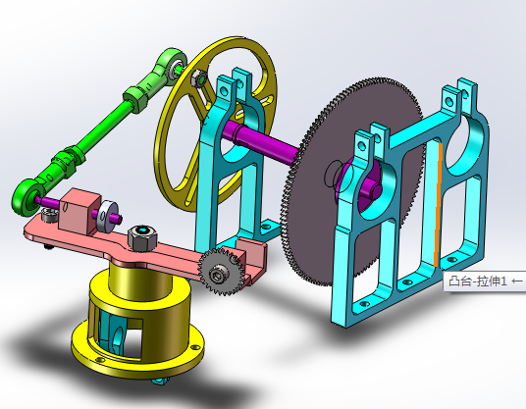
图 4
这里我首先举一个例子，要求做一个水缸，甲公司负责做缸盖，乙公司负责做缸体。如果乙公司不小心把缸体做小了，当把缸盖盖到缸体的时候，可以说缸盖相对于缸体太大，也可以说缸体相对于缸盖太小。图4中机架A就相当于上例中的缸体，连杆相当与上例中的缸盖，当小车按理论值做好挂上重物后，机架A会发生如图5的变形，相对来说连杆变长了，这样小车的路线就会发生改变。所以机架A的刚度一定要得到保证。
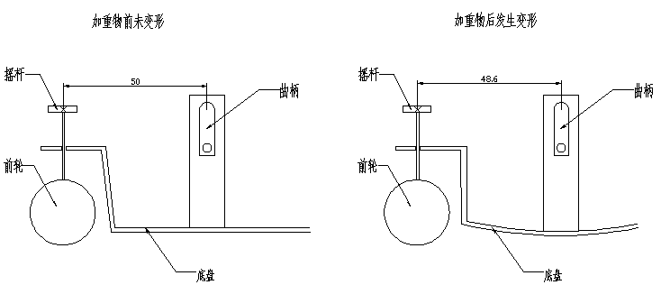
图5

2.1.2考虑温度影响
当环境温度发生改变，金属材料会发生一定的深长或缩短，如果连杆和机架A变化量相同，那么温度对小车轨迹是没有影响的，但实际连杆和机架变化量是不同的，那么就会出现连杆相对变长或变短的现象，影响了小车的运行轨迹，所以在材料选择上尽量选择变化率相同的材料加工机架A和连杆。

2.1.3考虑地面影响
小车运行的标准地面是乒乓球木质桌面。因不同的桌面摩擦系数和弹性等性能不同，导致小车的运行路线不同，因此在对车进行微调精调和参数记录时，要到标准的乒乓球木质桌面。

2.1.4考虑装配
在本次比赛中，对小车传动及转向机构的拆装是一个重要环节。为了保证再装配后的小车转向机构的精度与拆装之前相差不大，在设计之初一定要充分考虑到小车，尤其是其转向机构的装配精度要求，严格控制零件及轴承的配合间隙。另外，应对轴承加以设当的预紧力以减小轴承精度对小车的影响。

2.2 微调机构
微调机构是针对小车运行方向偏离的调节来设计的，目的是为了减小调节误差，要做到“大调节，小变化”的调节效果。因小车的轨迹对转向机构的尺寸精度要求极高，为了精确快捷的调出理想轨迹曲线，小车就必须采用微调机构，保证小车转向机构各尺寸精度，这也是达到高水平的关键。

2.2.1“V”字形微调机构（如图6）

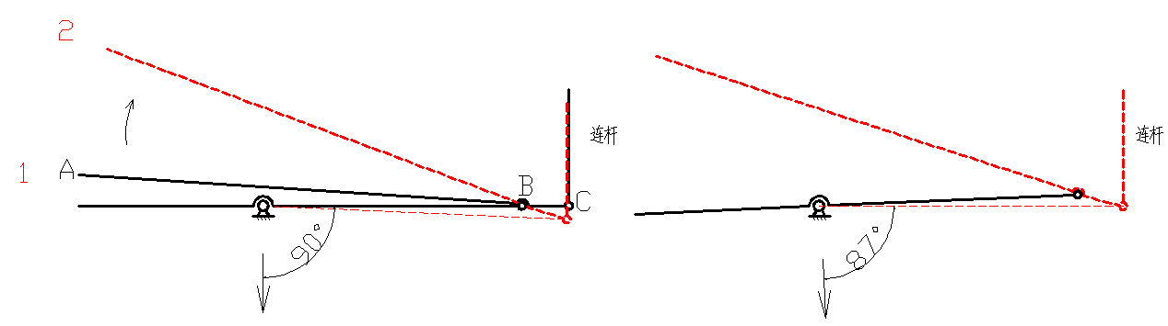
图6

原理图如图4。首先假设连杆可以自由伸长，当摇杆中的杆A由状态1调节到状态2时，连杆被拉长了，实际中连杆可以看成刚体，那么再将连杆压缩，由图5可以看到前轮与轴线方向夹角发生了改变，这就是该机构的工作原理，其调节放大倍数为AB/BC。

2.2.2正反丝连杆调节机构
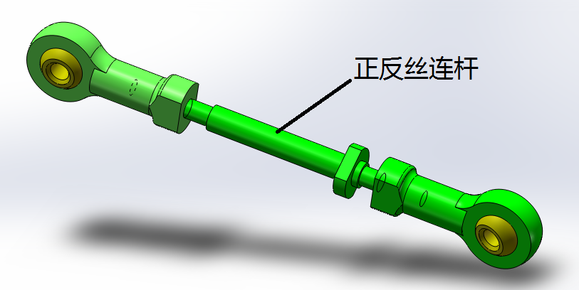
图7
该机构可以通过螺纹连接，调节连杆长度，起到调节的作用。优化设计：
将目前的正反丝螺纹换成同向螺纹，只是两端螺纹螺距不同，那么调节将会更加精密。具体如图6所示。

2.2.3弹簧丝杠调节机构
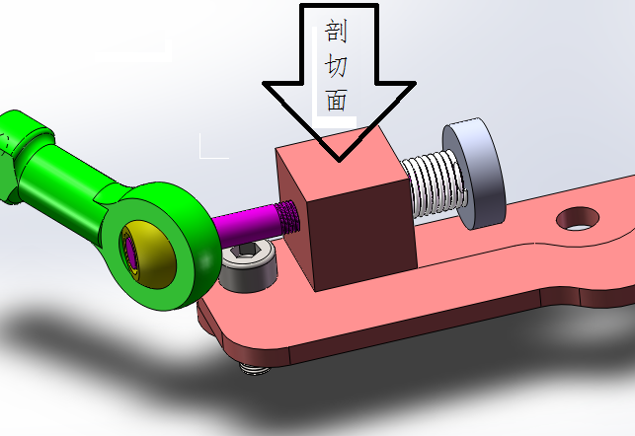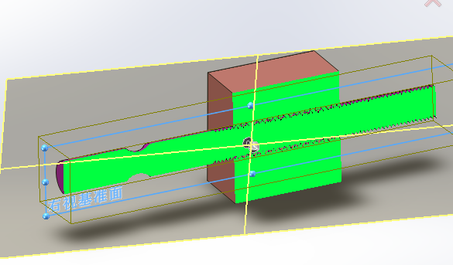
图8
该机构是利用螺纹旋进的方式改变万向节球头距转向轴的距离，从而改变转向杆（图2中杆)的长度，使调节更加方便，在调试中得到很好的利用。改进方案：除有丝杆控制距离调节外，丝杆两边各并列一根光杠，一保真直线度，提高调节过程的位置精度。

2.3 传动及驱动机构
驱动机构为齿轮传动，齿轮传动具有：效率高，传动比稳定，工作可靠性高等优点。
还需重点强调的是该车为双轮驱动，如图8所示。
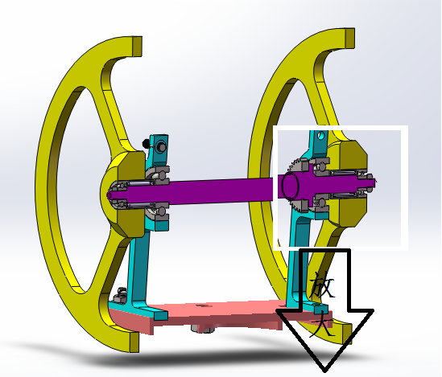
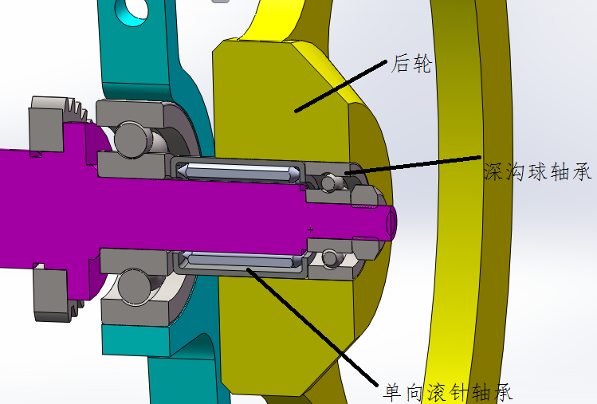

即两后轮都分别按有单向轴承，当小车做圆弧转动行使时，外侧轮的速度高于内侧轮的速度，内侧轮为驱动轮，驱动轴的动力作用在内侧轮上，外侧轮则相对差动。最外侧安装在后轮的单向轴承是为了防止后轮轴向窜动，影响小车运动轨迹，避免给小车带来不必要的误差。双轮驱动的优点是动力均匀，行使速度平稳。大大降低小车停车和侧翻的可能性。

2.4 轴承座
竞赛规则要求小车可以快速拆解装配，由于轴承与支座，轴承与轴都为过盈配合，并且线切割难以保证轴承座孔的加工精度，因此设计支座结构如图：
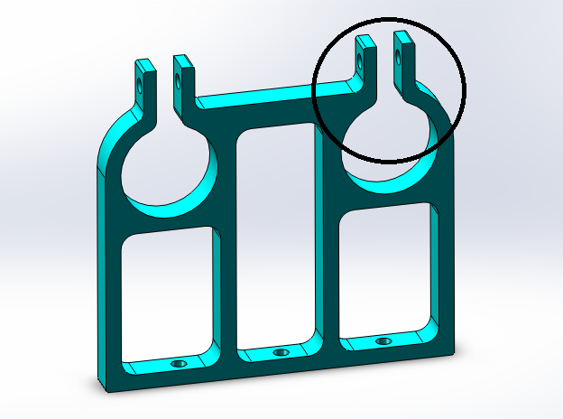
图9
此结构不但降低了加工难度，而且为后期的快速装配环节提供了保障。

2.5 底盘及支架
底盘越低，重心越低，车在运行过程中越稳定，为保证稳定性垫板到桌面的距离一般取5mm左右，由于车的行驶轨迹为双“8”形，故稳定性要求较高。
由于车在行驶时速度越小，车轮打滑、车体侧翻等意外情况发生率越低，所以小车最佳运行状态为：小车由静止加速到V0，之后以速度v0匀速运动。可以看出，v0越小，小车整体运行越慢，所以尽可能减小小车的发车速度。
减小摩擦和减轻小车整体质量便可以以很小的力矩发起车来，这样加速度较小，v0便较小，小车整体运行较慢，便可以保证精确稳定的运行。
可以涂抹润滑油来减小摩擦，将底盘、支架多余的空间进行适当的镂空，可以降低小车质量。

3 加工
竞赛实际比的是精度，因此加工环节显得尤为重要，对转向机构的精度要求最高，传动机构最主要的是保证其刚度。建议优先选择机加工，尽量避免手工加工，能线切割的尽量不用手锯。能钻床加工的尽量不用手钻。加工精度要求较高的孔要进行镗孔。底盘可以先采用线切割再数控铣。车轮可以先采用线切割外轮廓再车加工，最后再线切割内部，以减轻质量。为避免车轴变形，车轴要选用45钢。齿轮要优先选用滚齿加工。
重物下降时会发生晃动，影响小车运行精度，所以砝码的三根铝棒支架要紧贴砝码的外壁安装，对重物块进行约束，防止小车侧翻。

4 装配
装配前要对加工的零件进行去毛刺修整，清理表面油污及划痕。装配时一定保证轴承与轴的同轴度，齿轮的啮合，曲柄与轴的垂直度。皮带的松紧度，两后轮的平行度，如果达不到设计要求要及时进行修正或另外加工。装配完成后用手转动车体各个有相对运动并且相互配合的零件，看是否可以正常运转，如果摩擦力较大，要进行及时检查修正。另外，检查各零件的强度、刚度是否达到要求，检查各零件间是否出现干涉。

5 调试
(1)调试人主要由主发车手担任，尽量不要换人，调试及发车手要有很好的心理素质，能做到上场不慌，思路清晰，发车时的各个细节处理到位。
(2)在小车的调试要按照“定位”的原则进行，如每次发车时，前轮的偏角、整车的偏角以及后轮的找地点都要一致，发车手对车的观察角度、视线等一切关系到发车误差的因素都要考虑在内。
(3)当需要对小车的微调结构进行调整时，要做到单向调整，如需对“V”字微调结构螺柱进行调节时，如果调节过量，应先将螺柱退回到调节之前的位置，再重新旋进。
(4)每次发车时注意观察和调整重物块高度，确保重物块高度在合理范围内，如果重物块高度不合适，不要将就，应立即调整，以便适应比赛中快节奏的操作环节。
(5)发车手是团队中对小车最了解，观察力最强的队员。发车手在调试过程中不但要奉献大量的体力，还应该多观察，多思考，多试验，多总结。在小车初期制作及改装中，发车手应提出更多更有价值的改进方案。调车就是团队尤其是发车手和车的共同成长。
（6）对小车运行速度的调试，小车的运行速度对小车的轨迹和运行状态影响很大，也直接影响着小车的成绩，小车拐角处的曲率很大，即曲率半径小，这就导致了小车此刻的离心力很大，当大于小车自身的重力时，小车将发生侧翻，这对于小车将是灾难性的后果，所以转弯时，小车速度不宜过大。小车速度越小即小车越稳，轨也越接近理想状态，但速度太低小车中途停车的可能性就增大。
速度的调试难度在于，桌面环境和温度环境的变化都会引起速度的变化，而传统的改变绕线轴的大小来调节速度的变化，显得很困难，不够方便。可以用配重调节速度，用不同大小的重物加到底盘上，从而方便快捷的调节小车的速度和稳定性。

6 竞赛
第一，要端正自己的心态，明确自己参加竞赛的目的， “态度决定一切” 。只有态度端正了，才能全身心地投入竞赛，才能在竞争中处于不败之地。
第二，要有热情。热情是动力的源泉，没有热情，就没有前进的动力。如果对参加比赛抱着试一试的态度，不下定决心，是不会有什么结果。
第三，要有严谨的科学精神。小车设计是一个用科学来指导实践，把科学运用到实践中去的过程。既然是指导实践，就应该做到事无巨细，考虑周全。调试是一个繁杂的过程，要清楚调节先后顺序，要把责任落实到每个队员的身上，每个人负责自己的工作，运用控制变量法调节，同时要时刻记录实验数据，最后处理数据、写出报告。光有这些还是不够的，还要认真，要努力，要有敢于挑战的信心。我们必须严肃认真的思考我们需要做那些努力，认认真真的把我们必须作的事情作好。
第四，要有团队精神。“团结就是力量”，三个人要善于合作，把心放在一条战线上。小车制造的过程，是要经过方案设计，三维设计，优化及修改，出图，图纸审核等过程来完成的，在此过程中有大量的工作要做，三个人要进行合理的分工。在制作过程中，就应该确定谁该干什么工作，在遇到问题的时候，三个人应要把思想集中到一起，仔细的讨论，明确问题的所在，然后沿着这条路子探寻，有时候跟指导老师、其他组队员讨论。吸取他们的意见再从中提炼出的解决办法。在遇到思想产生分歧，不统一时，三个人要不断地交流，积极处理好矛盾，以及互相鼓励。
第五，比赛要沉着，满怀信心。赛场上赛出水平赛出风格，赛场上肯定是紧张的，但是要紧张而不慌张，每一次发车一定要心里有数，不能乱了阵脚。

7 团队组建
本竞赛是团队赛，培养的是当代大学生团队协作能力，另外，该竞赛工作量比较大，工作范围比较广，包括“文字材料的书写”“快速成型”“装配与调试”等，负责文字材料书写的同学必须熟练掌握word办公软件，绘图软件，机械加工工艺，成本分析，工程管理等；负责快速成型的同学必须熟练掌握三维绘图软件，能熟练的进行三维建模，具备较强的读图绘图能力；负责装配与调试的同学必须对机械结构比较敏感，并且有很好的耐心。组建团队是一件非常关键的一步，团队成员之间性格一定要和的来，每个成员都要对小车怀有浓厚的兴趣，因为之后你们会在一起相处很长时间，经历很多事情，只有相互体谅，志同道合，才能坚持下去，一个人的力量是薄弱的，众人拾柴火焰才能高。
综上所述，在组建自己的团队时，我建议参考以下原则：
(1)兴趣。兴趣是最好的老师，没有浓厚的兴趣是不可能做好的，只有3个人都对小车怀有浓厚的兴趣，志同道合，做自己喜欢做得事，比赛在你看来只是梦想道路上的副产品。
(2)态度。态度决定一切，如果你只是怀着打打酱油，碰碰运气的话，劝你还是不要来参加该项比赛，什么是对待该项比赛的态度呢？比如你怎么准备的校赛，是尽自己的最大努力了吗？一些文档是翻阅资料自己写的，还是这里粘贴一 句，那里复制一行呢？端正自己的态度，你只有尊重比赛，比赛才会回报你成功！
(3)性格。这个比赛是个长期的过程，如果你期望在这个过程中慢慢的磨合，那么你已经输在起跑线上了，在准备参加这个比赛之前就应该有自己的团队，成员之间应该能熟悉相互的性格，才能做到相互体谅，每个人都应该能为团队无私奉献，不要计较得与失。
(4)核心。每个团队都应该至少有一位是主力成员，并且既然称得上主力，那么他一定能起到带头的作用，他要付出的最多，有指导与号召团队的能力，团队不能没有核心。请慎重组建自己的团队！

8 小结
整个为比赛准备和比赛的过程是紧张而繁重的，但充满了温馨，因为有队员的合作、鼓励和支持；领导的关心；老师的指导。通过这次竞赛使我多了一种充实自我的经历，多了一份设计的经验，多了一份坦然面对的自信。通过小车竞赛更使我们难忘的，使我们学会了坚持不懈，敢于挑战自我。参加此次小车竞赛使我们学到了许多知识， 让我们终身难忘。这段日子的收获不是简单的几句话就能列举出的，所得到的感触实在颇多，无碳小车竞赛是一项很有意义的活动，这段日子的回忆会伴我一生，这段日子的收获会助我一世！希望我下几届的同学们都能够积极参加这项活动！！
在此，要深深地感谢学校给于的这次挑战自己的机会，要诚挚的感谢工程实训中心领导的关心和指导我们的老师对我们的帮助。

参考文献
[1]杨可桢，程光蕴，李仲生.机械设计基础（第五版）[M].北京：高等教育出版社，2006
[2]哈尔滨工业大学理论力学教研室.理论力学（Ⅰ）（第7版）[M]. 北京：高等教育出版社，2009.7

附录
轨迹优化Matlab程序:
clear
clc
%参数输入
n=400;
%重物下降的高度h
h=linspace(0,0.1,n);
%驱动轴传动比ii
ii=18/68;
%后轮半径
R=0.150/2;
%驱动轮A与转向轮横向偏距a1
a1=0.05;
%驱动轮B与转向轮横向偏距a2
a2=0.04;
%曲柄半径r1,
r1=0.03;
%绳轮半径r2
r2=0.004;
%驱动轴与转向轮的距离d
d=0.1175;
%转向杆的长c
c=0.039;
%连杆长l
l=0.1107;
%驱动轴转过的角度sd2
sd1=h/r2;
x0=sqrt(l^2-r1^2);
C=-(r1^2-l^2+2*c^2+x0^2-2*x0*r1*cos(sd1));
A=2*r1*c.*cos(sd1)-2*x0*c;
B=2*c^2;
%转向轮转过的角度af
af=asin(C./sqrt(A.^2+B^2))-acos(A./sqrt(A.^2+B^2))+pi+pi/45;
format long
%轨迹曲率半径rou
rou=d./(tan(af))+a1;
sd2=sd1/ii;
%小车行驶的路程s
s=sd2*R;
ds=s(2)-s(1);
dbd=ds./(rou);
bd=cumsum(dbd);
dx=-ds*sin(bd);
dy=ds*cos(bd);
x=cumsum(dx);
y=cumsum(dy);
a=-pi/30;
%小车x方向的位移x
x=x*cos(a)-y*sin(a);
%小车y方向的位移y
y=x*sin(a)+y*cos(a);
xb=x-(a1+a2).*cos(bd);
yb=y-(a1+a2).*sin(bd);
xc=x-a1*cos(bd)-d*sin(bd);
yc=y-a1*sin(bd)+d*cos(bd);
plot(x,y,'b',xb,yb,'b',xc,yc,'m');
grid on
set(gca,'xtick',-40:0.1:40);
set(gca,'ytick',-40:0.1:40);

matlab参数图注：
%驱动轮A与转向轮横向偏距a1
a1=0.05;
%驱动轮B与转向轮横向偏距a2
a2=0.05;
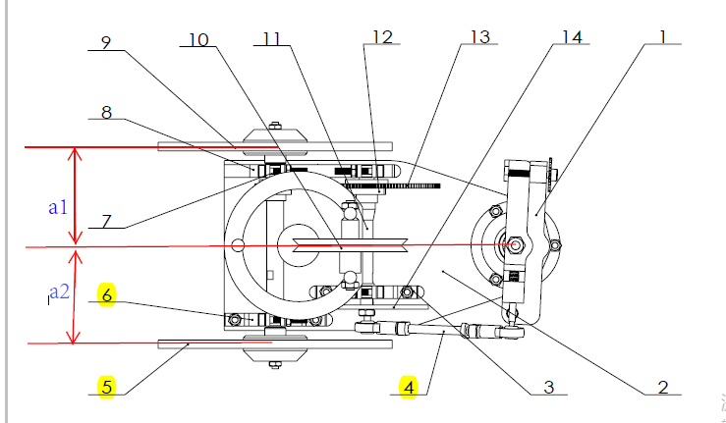
%曲柄半径r1,
% r1=0.03;%原曲柄半径
r1=0.0283;
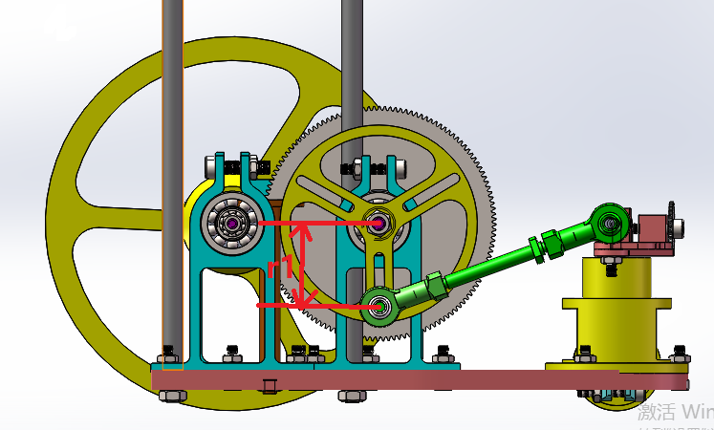
%绳轮半径r2
r2=0.004;
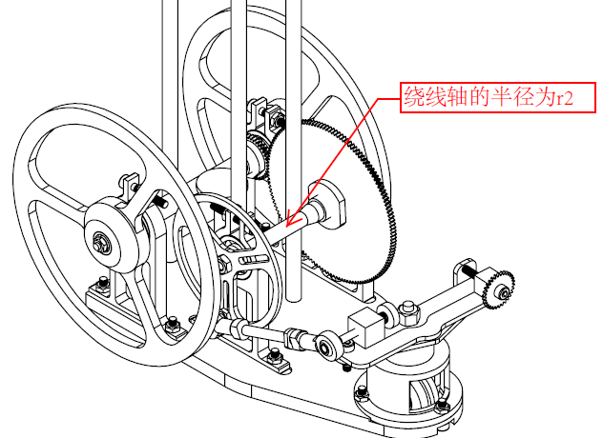
%驱动轴与转向轮的距离d
d=0.1175;
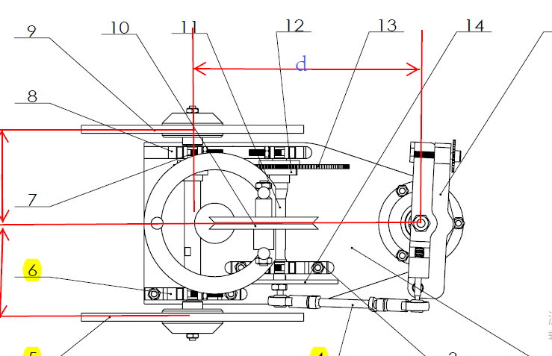
%转向杆的长c
c=0.039;
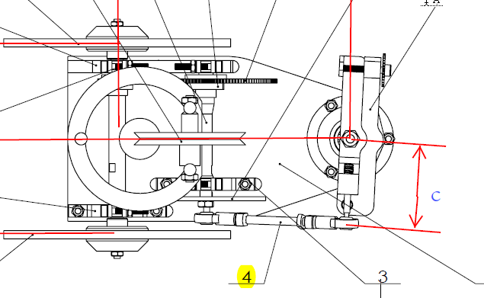
%连杆长l
l=0.1107;
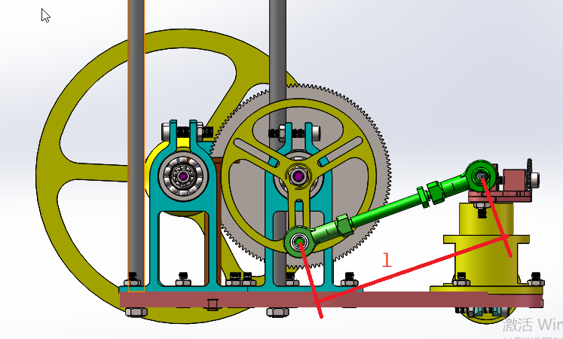
p0=-7.22/180*pi;%转向轮的初始偏角p0
该角度是前轮转角和转向杆之间的偏角，调试的时候需要用
